
DİCLE ÜNİVERSİTESİ
Kütüphane ve Dokümantasyon Daire Başkanlığı
İş Akış Şemaları

Doküman Kodu | KDD-İA-64
Yürürlük Tarihi | 05.10.2022
Revizyon Tarihi/No | 00
Düzenleme Tarihi | 09.06.2026

Kullanılan Semboller

 | DİCLE ÜNİVERSİTESİ  Kütüphane ve Dokümantasyon Daire Başkanlığı  Koleksiyon Geliştirme (Satın Alma) Süreci  İş Akış Şeması | Doküman Kodu: KDD-İA-64
 |  | Yürürlük Tarihi: 05.10.2022
 |  | Revizyon Tarihi/No: 00
1. Koleksiyon Geliştirme (Satın Alma) Süreci
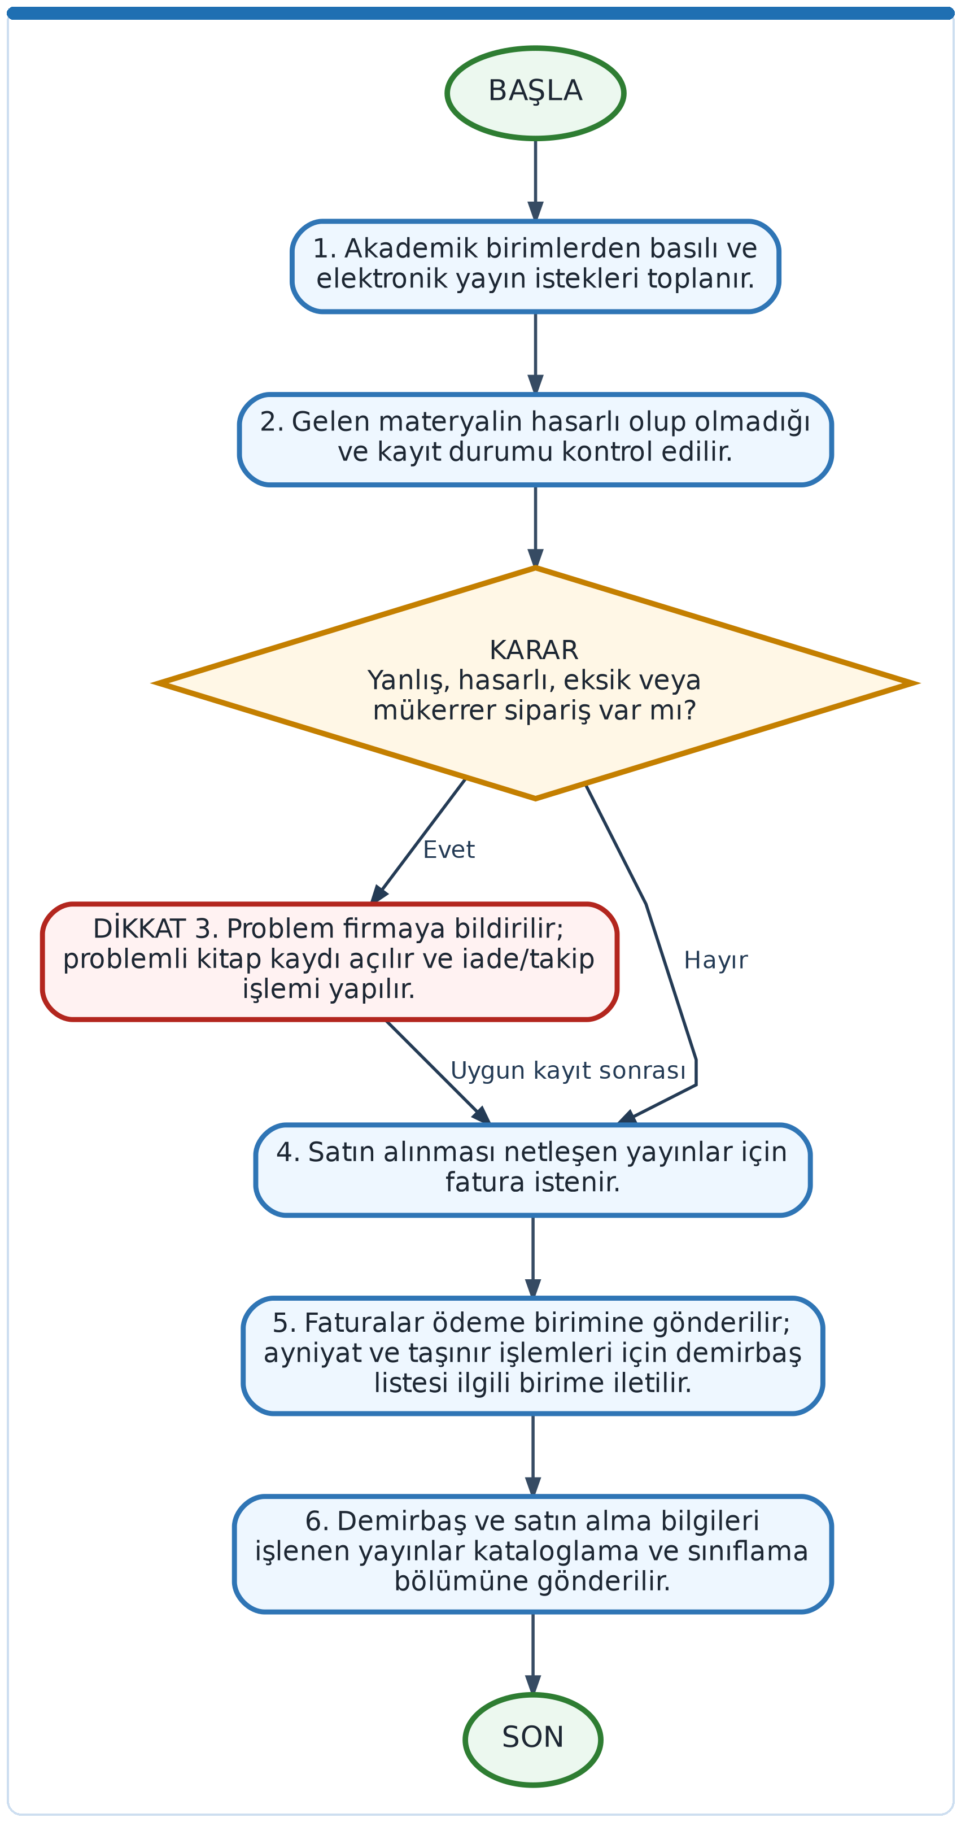

 | DİCLE ÜNİVERSİTESİ  Kütüphane ve Dokümantasyon Daire Başkanlığı  Bilgi Kaynakları Kataloglama-Sınıflandırma  İş Akış Şeması | Doküman Kodu: KDD-İA-64
 |  | Yürürlük Tarihi: 05.10.2022
 |  | Revizyon Tarihi/No: 00
2. Bilgi Kaynakları Kataloglama-Sınıflandırma
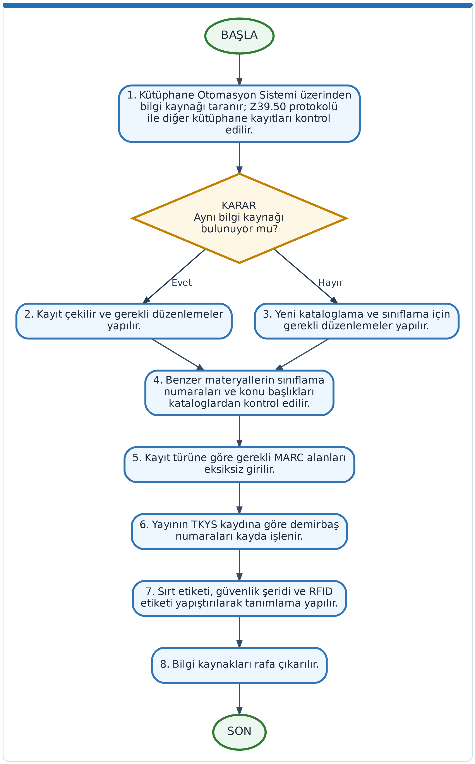

 | DİCLE ÜNİVERSİTESİ  Kütüphane ve Dokümantasyon Daire Başkanlığı  Veri Tabanı Abonelik Süreci  İş Akış Şeması | Doküman Kodu: KDD-İA-64
 |  | Yürürlük Tarihi: 05.10.2022
 |  | Revizyon Tarihi/No: 00
3. Veri Tabanı Abonelik Süreci
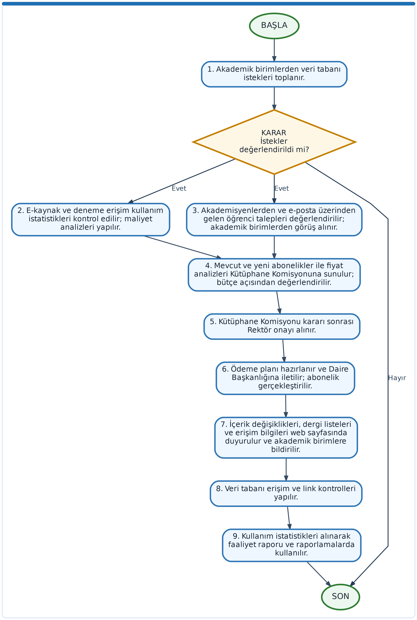

 | DİCLE ÜNİVERSİTESİ  Kütüphane ve Dokümantasyon Daire Başkanlığı  İlişik Kesme Süreci  İş Akış Şeması | Doküman Kodu: KDD-İA-64
 |  | Yürürlük Tarihi: 05.10.2022
 |  | Revizyon Tarihi/No: 00
4. İlişik Kesme Süreci
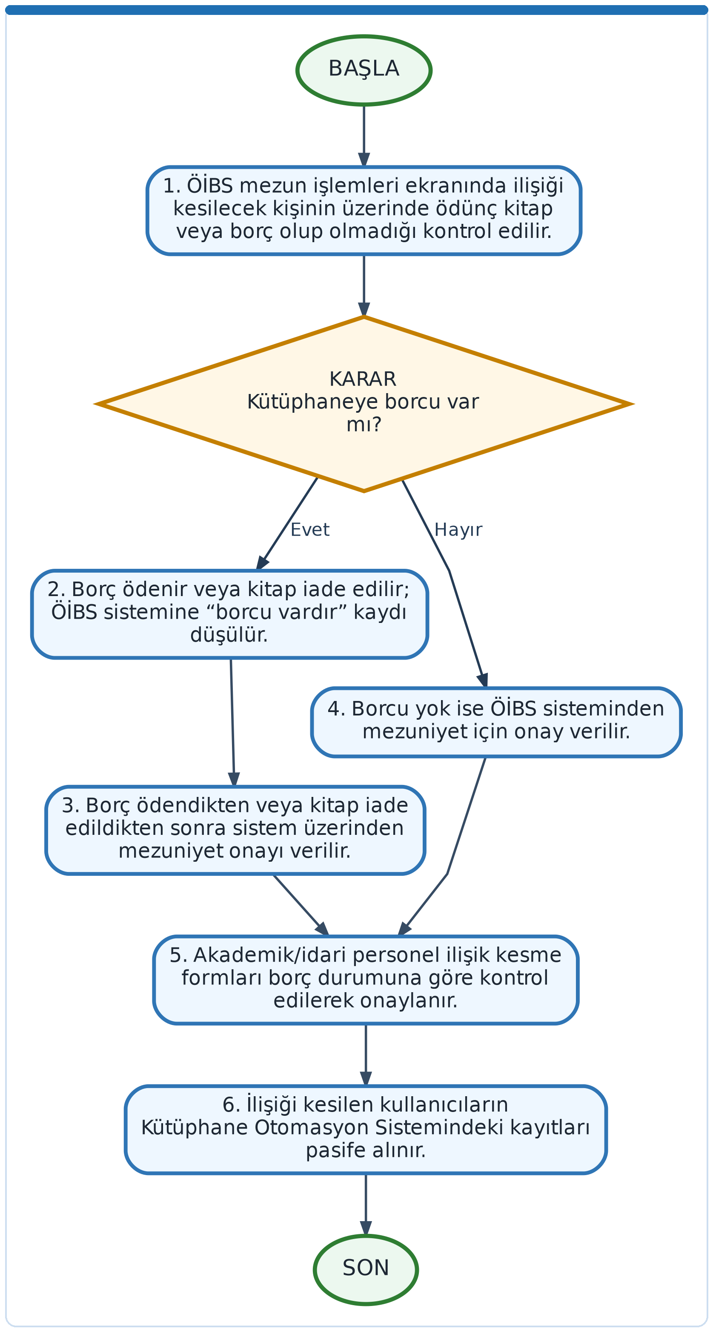

 | DİCLE ÜNİVERSİTESİ  Kütüphane ve Dokümantasyon Daire Başkanlığı  Üyelik ve Ödünç Verme Süreci  İş Akış Şeması | Doküman Kodu: KDD-İA-64
 |  | Yürürlük Tarihi: 05.10.2022
 |  | Revizyon Tarihi/No: 00
5. Üyelik ve Ödünç Verme Süreci
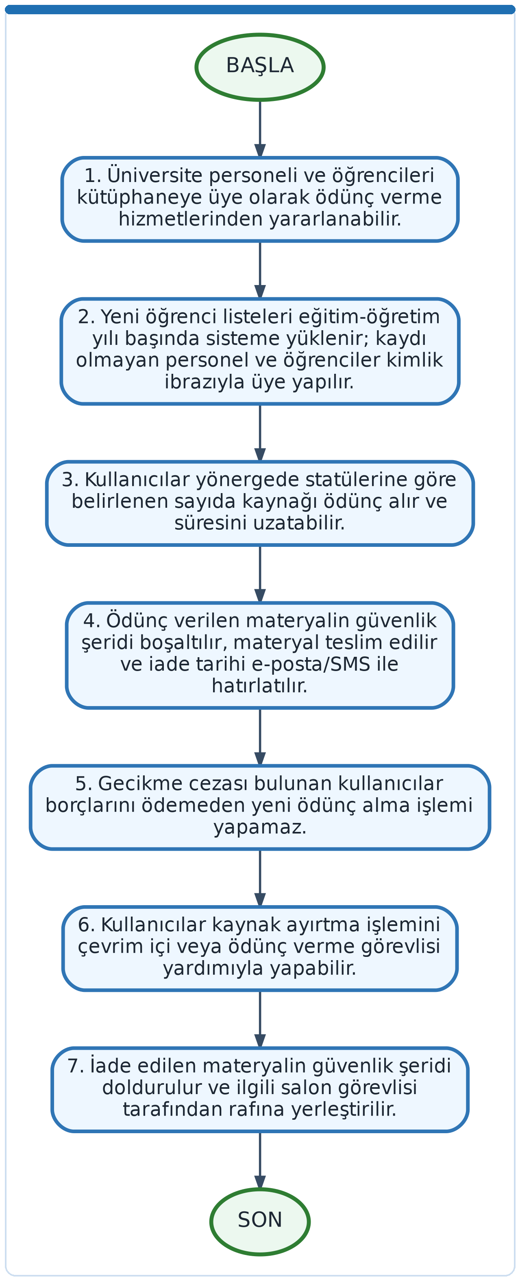

 | DİCLE ÜNİVERSİTESİ  Kütüphane ve Dokümantasyon Daire Başkanlığı  TÜBESS Tez Sağlama Süreci  İş Akış Şeması | Doküman Kodu: KDD-İA-64
 |  | Yürürlük Tarihi: 05.10.2022
 |  | Revizyon Tarihi/No: 00
6. TÜBESS Tez Sağlama Süreci
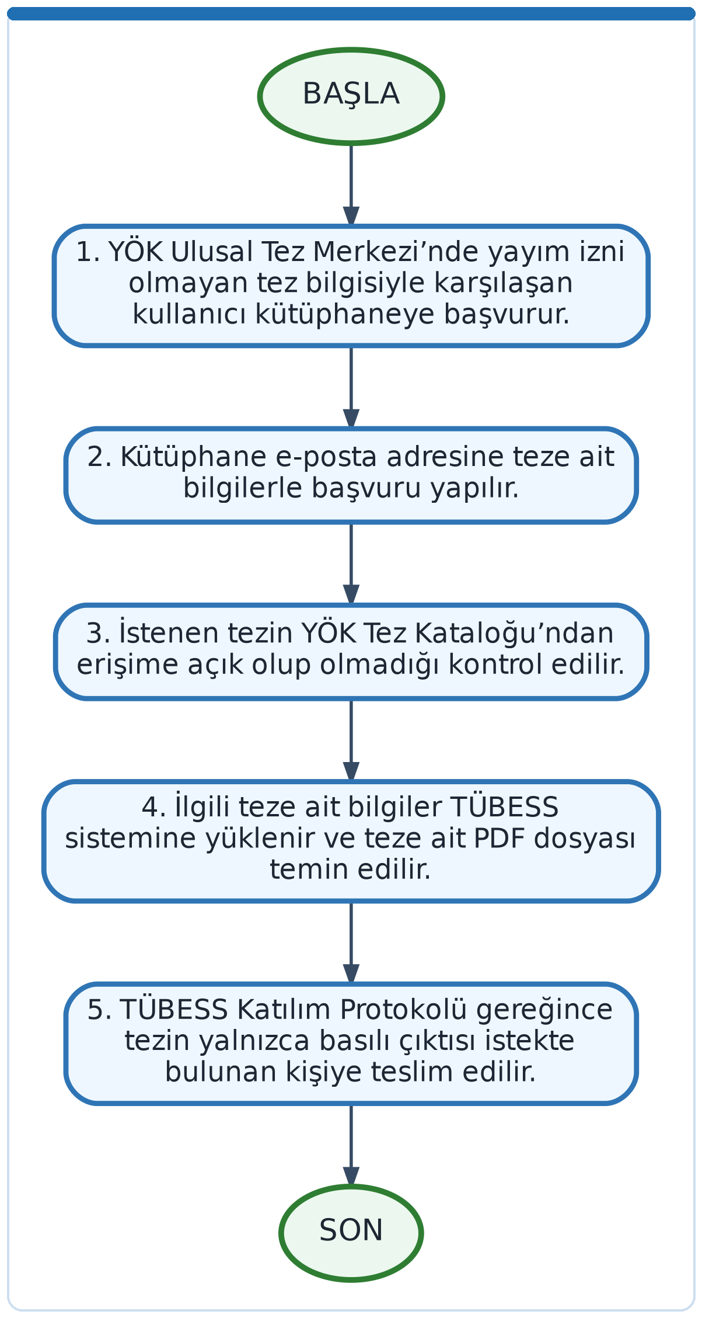

 | DİCLE ÜNİVERSİTESİ  Kütüphane ve Dokümantasyon Daire Başkanlığı  Bilgi Kaynağı Bağışı - Bağış Komisyonu  İş Akış Şeması | Doküman Kodu: KDD-İA-64
 |  | Yürürlük Tarihi: 05.10.2022
 |  | Revizyon Tarihi/No: 00
7. Bilgi Kaynağı Bağışı - Bağış Komisyonu
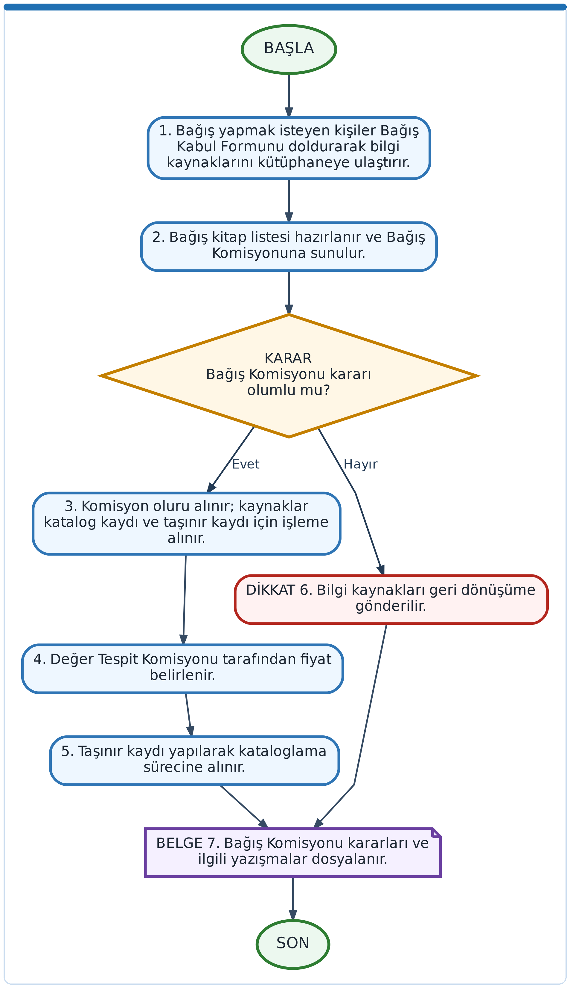

 | DİCLE ÜNİVERSİTESİ  Kütüphane ve Dokümantasyon Daire Başkanlığı  Kütüphaneler Arası Ödünç Verme (ILL) Süreci  İş Akış Şeması | Doküman Kodu: KDD-İA-64
 |  | Yürürlük Tarihi: 05.10.2022
 |  | Revizyon Tarihi/No: 00
8. Kütüphaneler Arası Ödünç Verme (ILL) Süreci
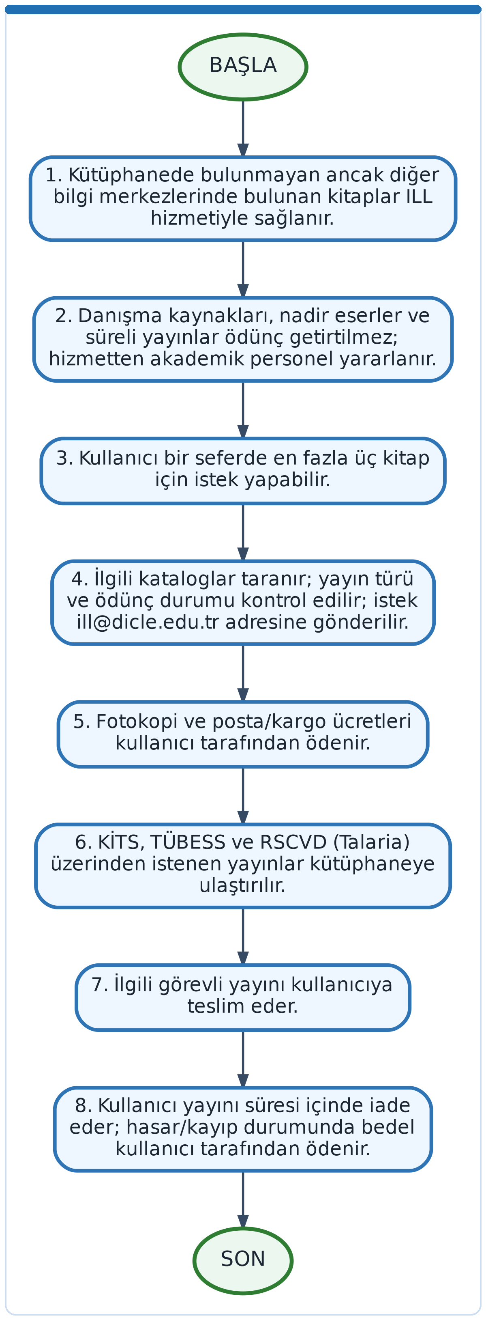

 | DİCLE ÜNİVERSİTESİ  Kütüphane ve Dokümantasyon Daire Başkanlığı  Yurtiçi Sürekli Görev Yolluğu  İş Akış Şeması | Doküman Kodu: KDD-İA-64
 |  | Yürürlük Tarihi: 05.10.2022
 |  | Revizyon Tarihi/No: 00
9. Yurtiçi Sürekli Görev Yolluğu
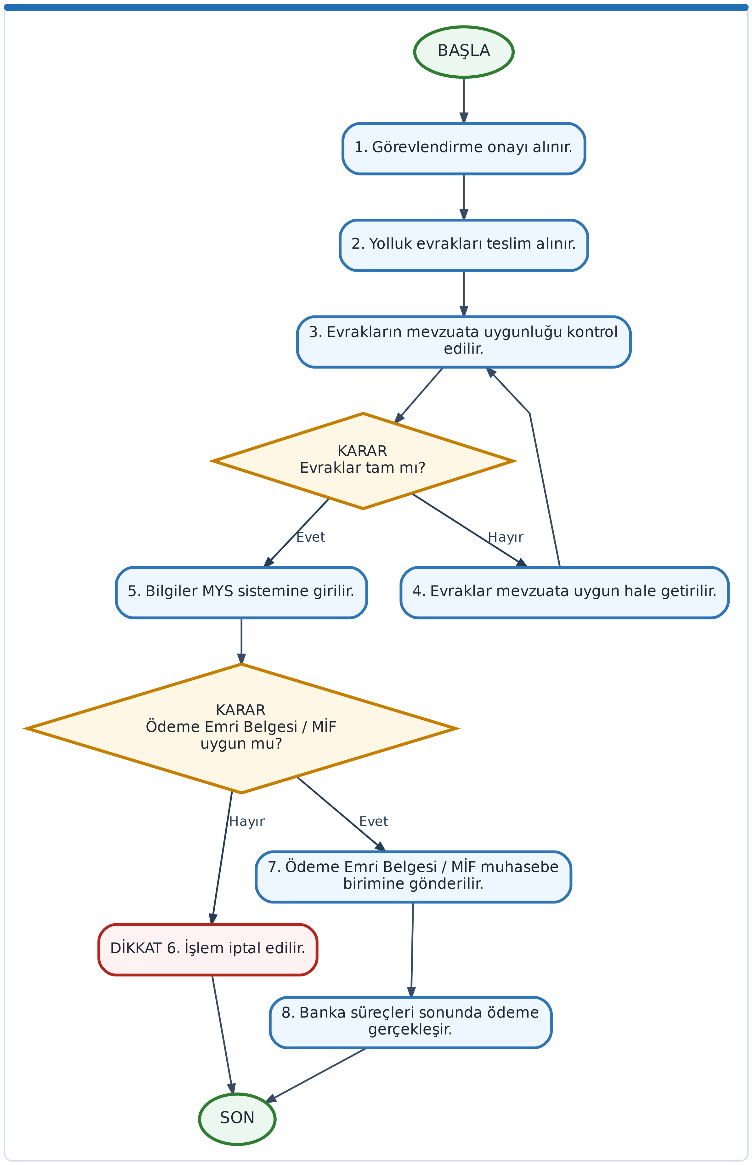

 | DİCLE ÜNİVERSİTESİ  Kütüphane ve Dokümantasyon Daire Başkanlığı  Satın Alma / Doğrudan Temin  İş Akış Şeması | Doküman Kodu: KDD-İA-64
 |  | Yürürlük Tarihi: 05.10.2022
 |  | Revizyon Tarihi/No: 00
10. Satın Alma / Doğrudan Temin
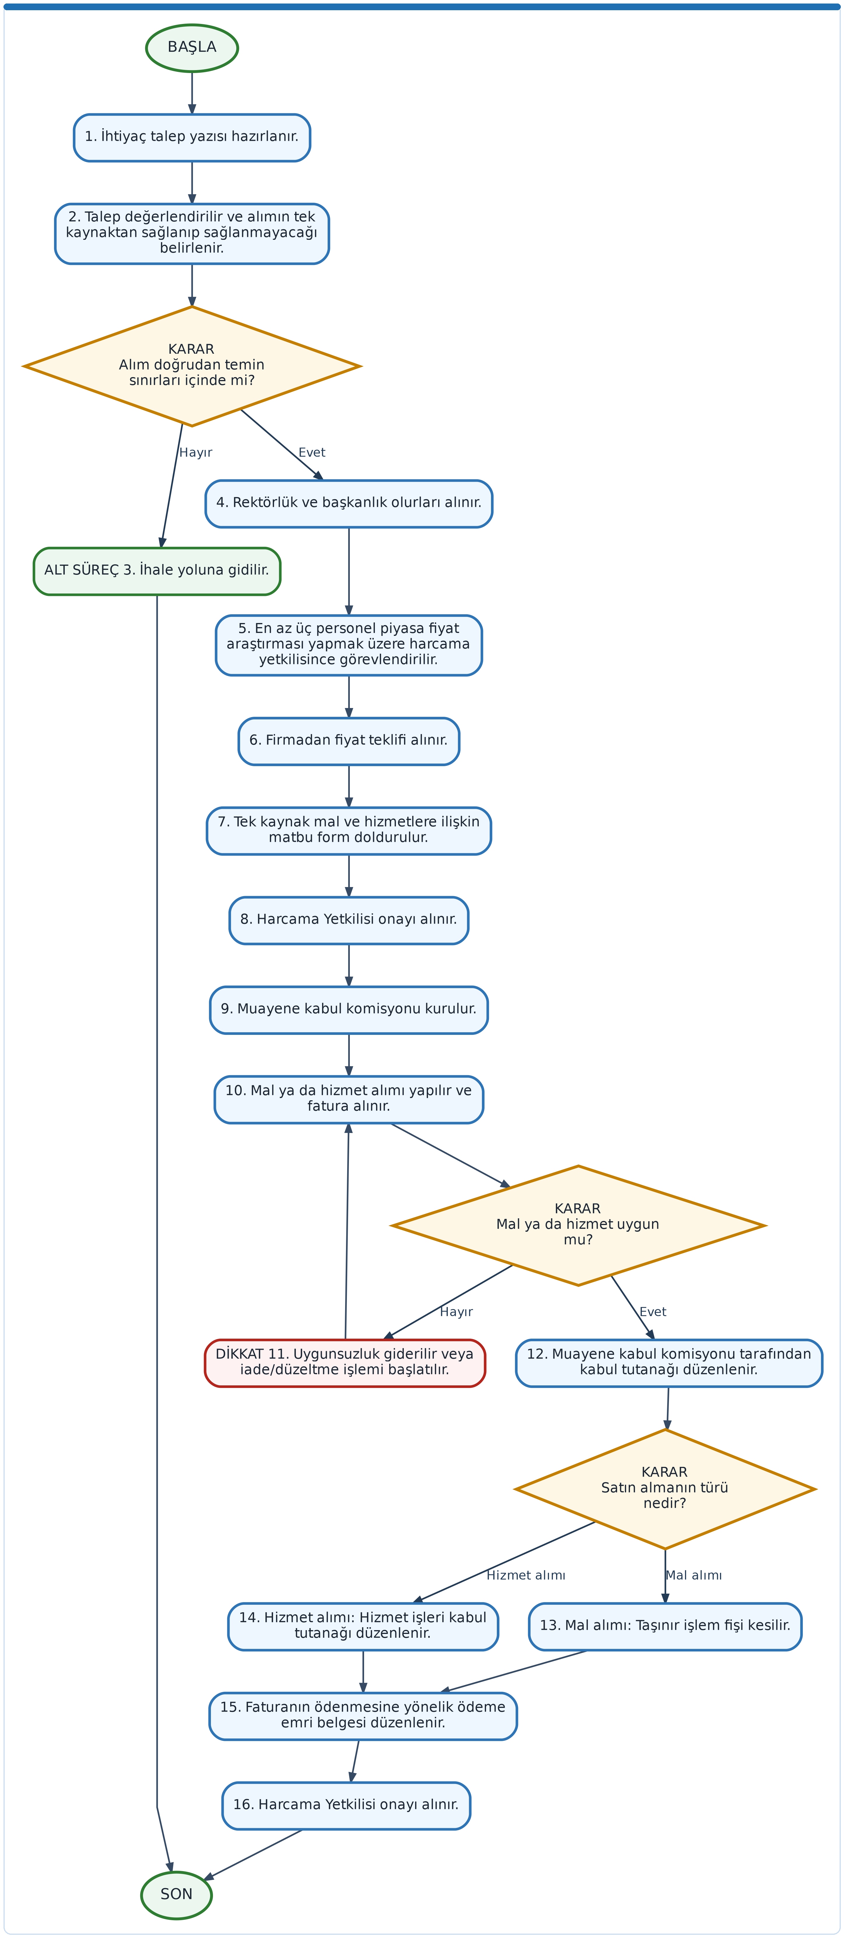

 | DİCLE ÜNİVERSİTESİ  Kütüphane ve Dokümantasyon Daire Başkanlığı  Devir Alma Yolu ile Malzeme  İş Akış Şeması | Doküman Kodu: KDD-İA-64
 |  | Yürürlük Tarihi: 05.10.2022
 |  | Revizyon Tarihi/No: 00
11. Devir Alma Yolu ile Malzeme
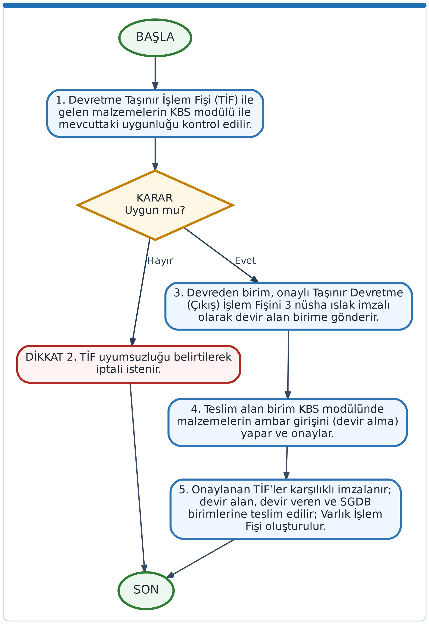

 | DİCLE ÜNİVERSİTESİ  Kütüphane ve Dokümantasyon Daire Başkanlığı  Hurdaya Ayırma ve İmha İşlemleri  İş Akış Şeması | Doküman Kodu: KDD-İA-64
 |  | Yürürlük Tarihi: 05.10.2022
 |  | Revizyon Tarihi/No: 00
12. Hurdaya Ayırma ve İmha İşlemleri
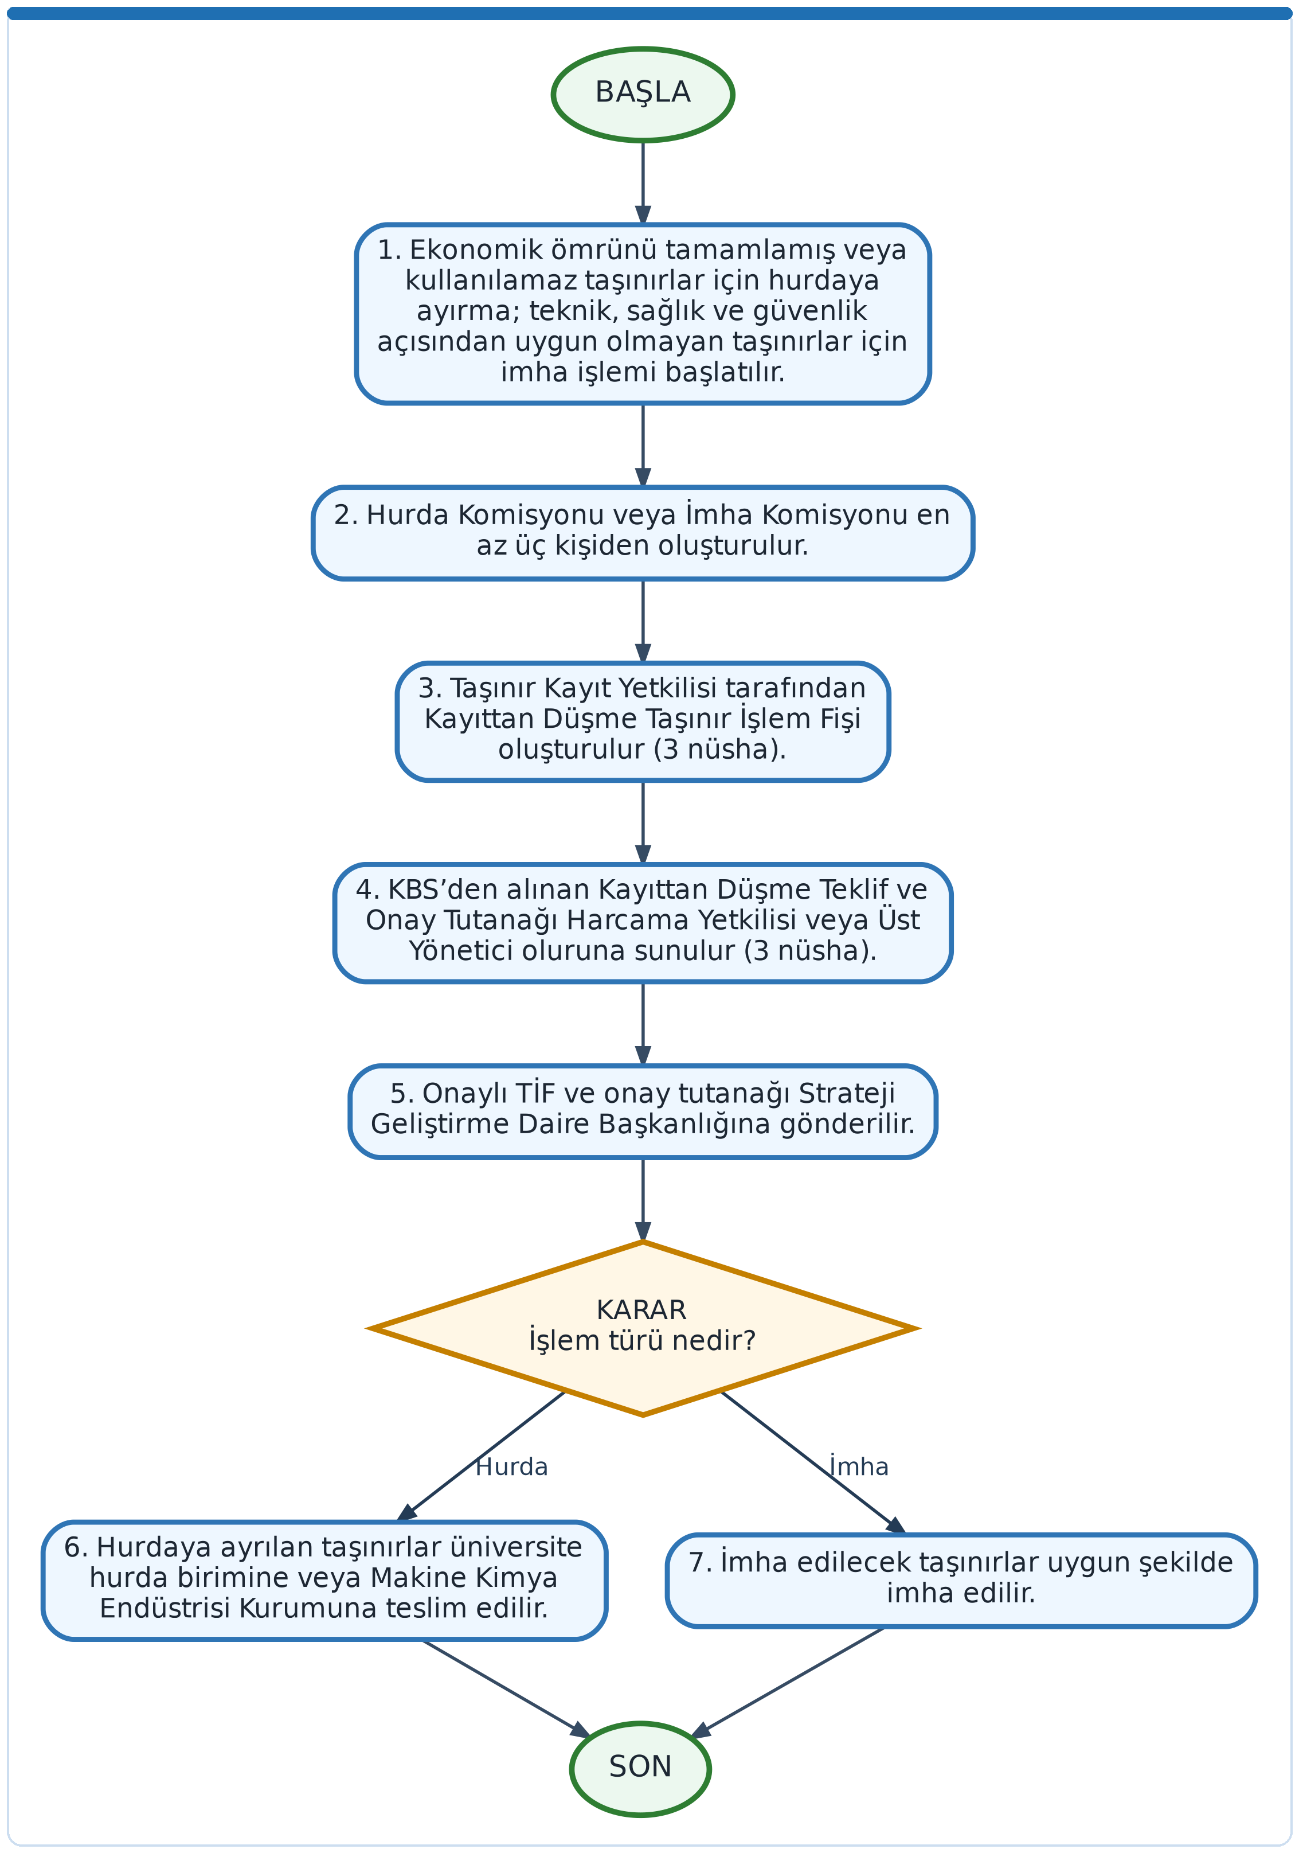

 | DİCLE ÜNİVERSİTESİ  Kütüphane ve Dokümantasyon Daire Başkanlığı  Sayım İşlemleri  İş Akış Şeması | Doküman Kodu: KDD-İA-64
 |  | Yürürlük Tarihi: 05.10.2022
 |  | Revizyon Tarihi/No: 00
13. Sayım İşlemleri
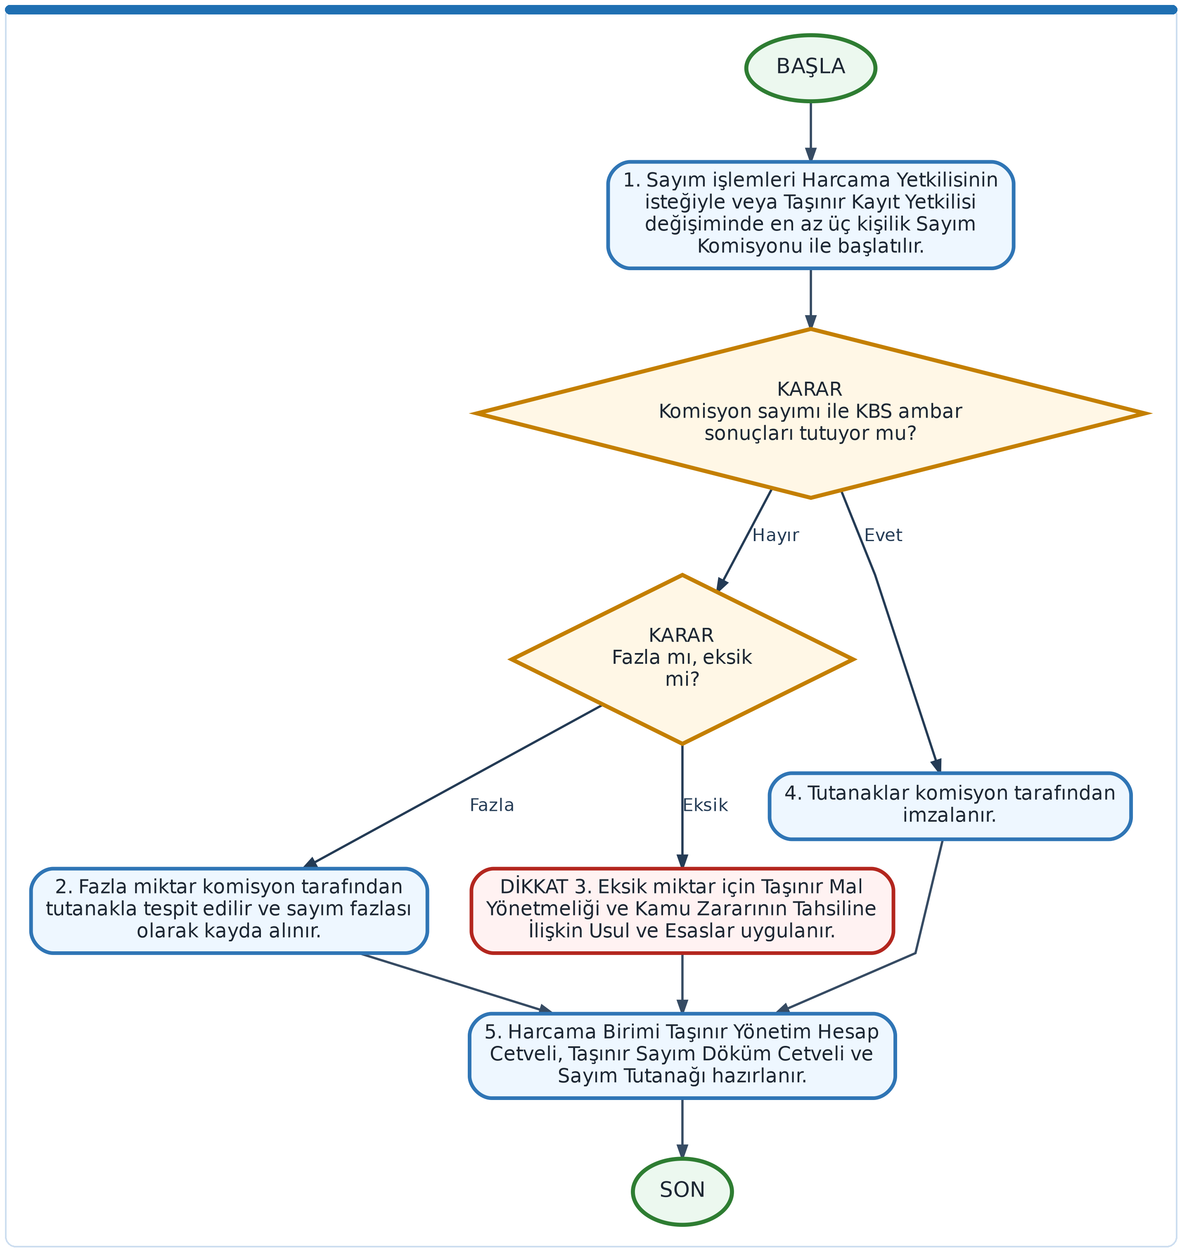

 | DİCLE ÜNİVERSİTESİ  Kütüphane ve Dokümantasyon Daire Başkanlığı  Yıl Sonu İşlemleri  İş Akış Şeması | Doküman Kodu: KDD-İA-64
 |  | Yürürlük Tarihi: 05.10.2022
 |  | Revizyon Tarihi/No: 00
14. Yıl Sonu İşlemleri
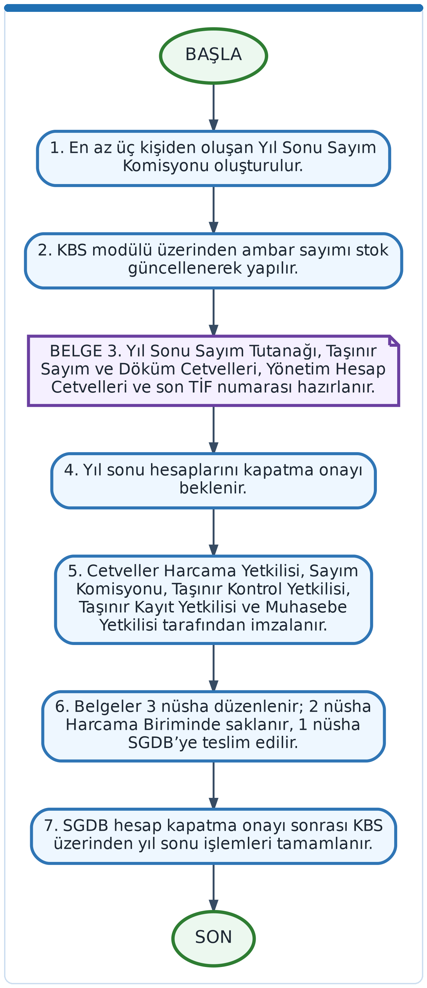

 | DİCLE ÜNİVERSİTESİ  Kütüphane ve Dokümantasyon Daire Başkanlığı  Zimmet İade İşlemleri  İş Akış Şeması | Doküman Kodu: KDD-İA-64
 |  | Yürürlük Tarihi: 05.10.2022
 |  | Revizyon Tarihi/No: 00
15. Zimmet İade İşlemleri
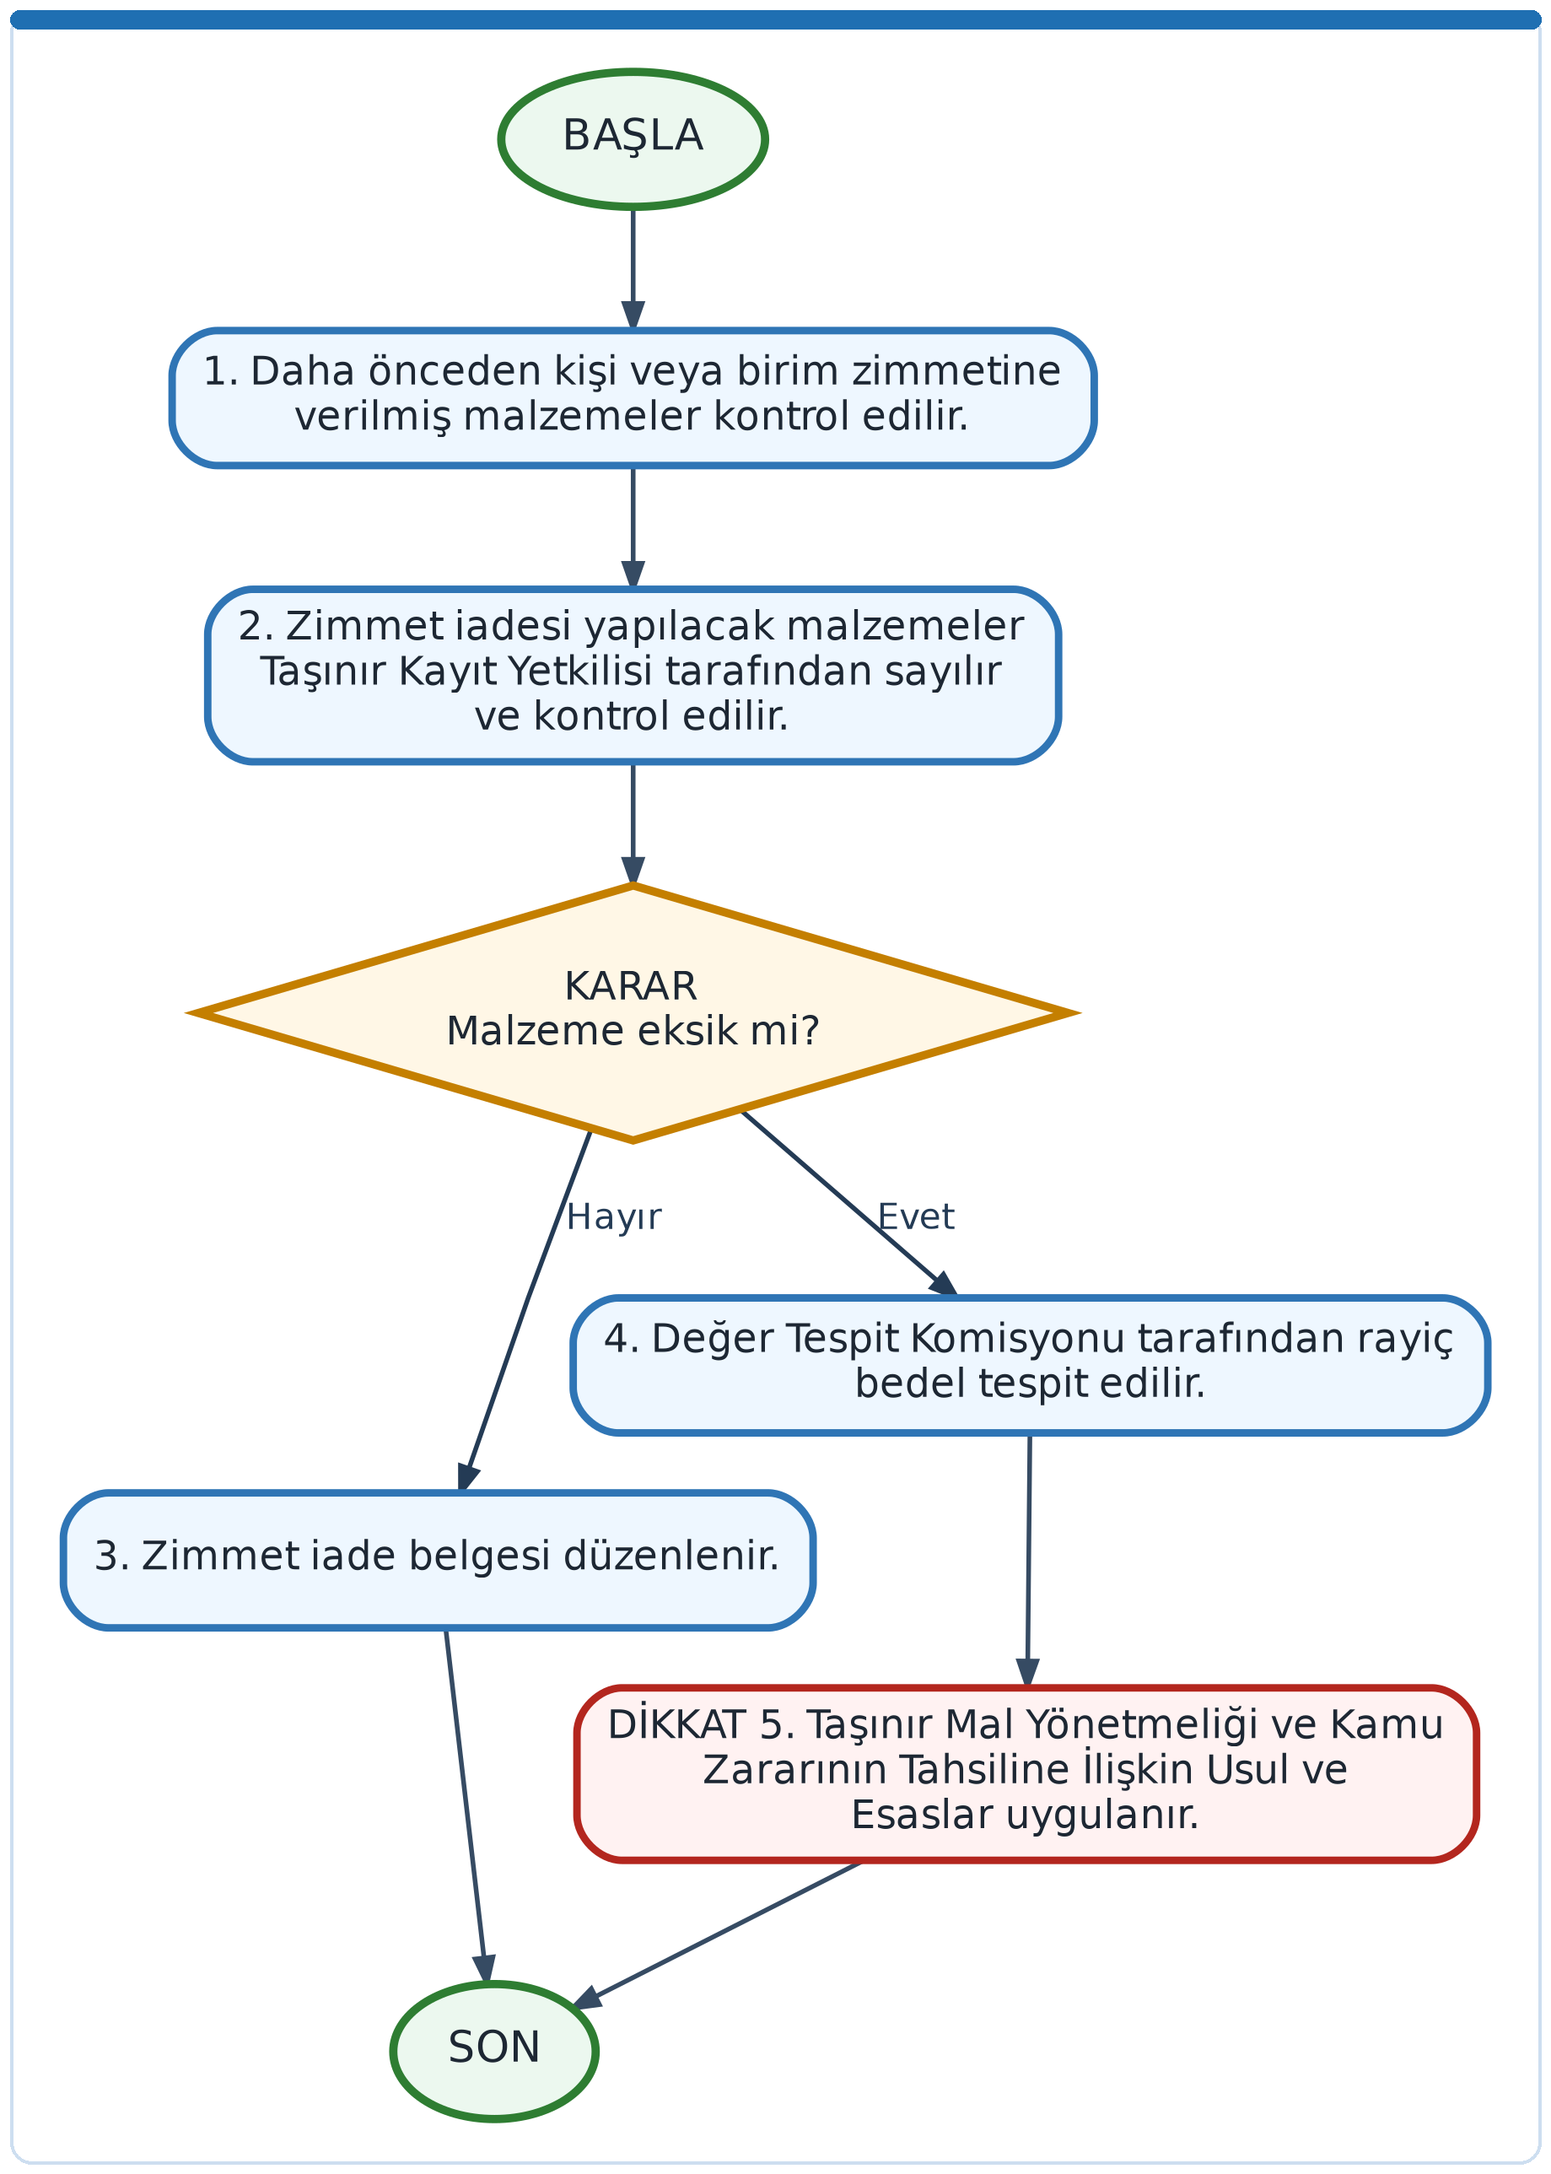

 | DİCLE ÜNİVERSİTESİ  Kütüphane ve Dokümantasyon Daire Başkanlığı  Satın Alma Yoluyla Malzeme Giriş İşlemleri  İş Akış Şeması | Doküman Kodu: KDD-İA-64
 |  | Yürürlük Tarihi: 05.10.2022
 |  | Revizyon Tarihi/No: 00
16. Satın Alma Yoluyla Malzeme Giriş İşlemleri
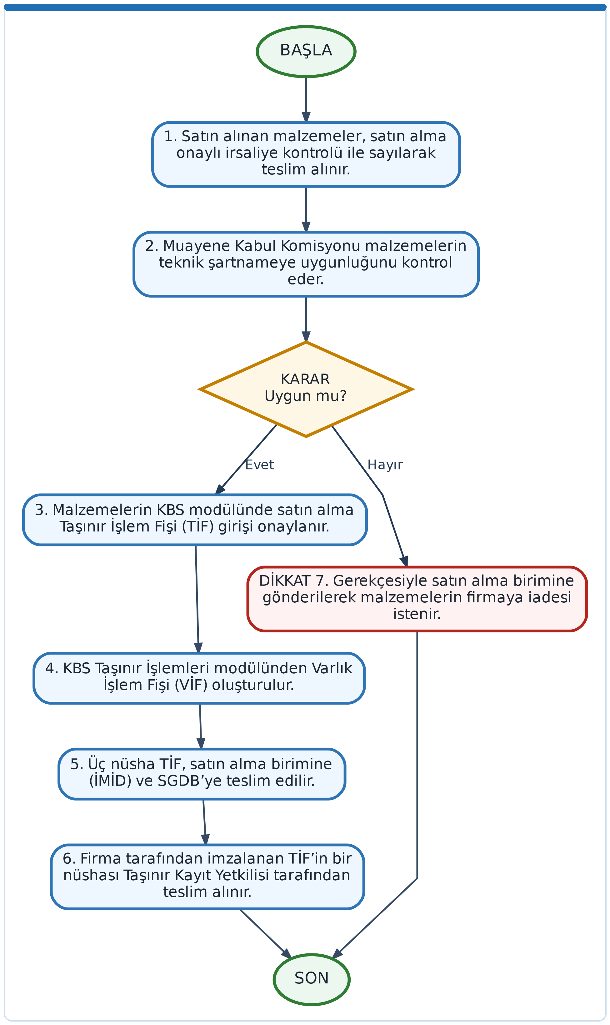

 | DİCLE ÜNİVERSİTESİ  Kütüphane ve Dokümantasyon Daire Başkanlığı  Açık Erişim İş Akışı  İş Akış Şeması | Doküman Kodu: KDD-İA-64
 |  | Yürürlük Tarihi: 05.10.2022
 |  | Revizyon Tarihi/No: 00
17. Açık Erişim İş Akışı
